ĀDAŽU novada

**pašvaldības aģentūras**

**“Carnikavas Komunālserviss”**

2022. gada

PUBLISKAIS PĀRSKATS

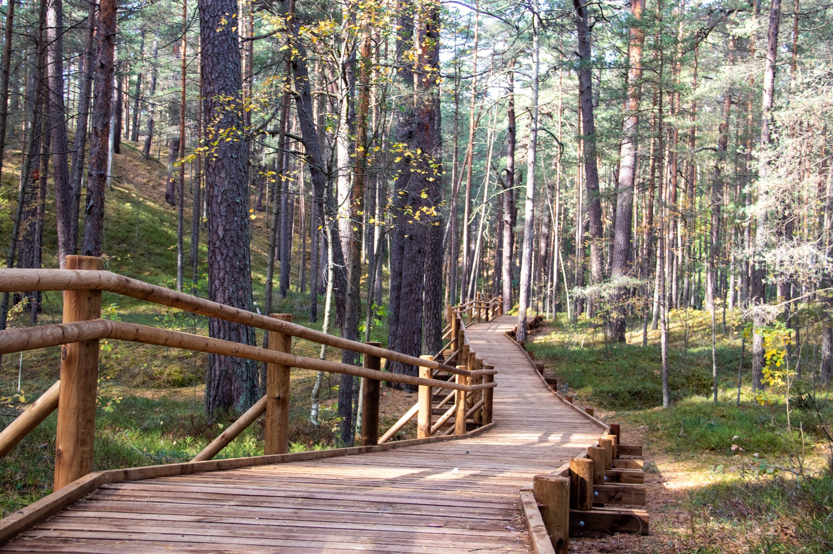

SATURS

[IEVADS 3](#_Toc134532287)

[1.PAMATINFORMĀCIJA 5](#_Toc134532288)

[1.1.Vispārējs raksturojums 5](#_Toc134532289)

[1.2. AĢENTŪRAS Struktūra un funkcijas 6](#_Toc134532290)

[1.3.Personāls 8](#_Toc134532291)

[1.4. Darbības virzieni un galveno pasākumu īstenotās programmas 8](#_Toc134532292)

[2.FINANŠU RESURSI UN DARBĪBAS REZULTĀTI 13](#_Toc134532293)

[2.1. Pamatbudžeta ieņēmumi 13](#_Toc134532294)

[2.2. Pamatbudžeta izdevumi 14](#_Toc134532295)

[2.3. Saīsinātā bilance 16](#_Toc134532296)

[AKTĪVS 17](#_Toc134532297)

[PASĪVS 17](#_Toc134532298)

[ZEMBILANCE 18](#_Toc134532299)

[3. KOMUNIKĀCIJA AR SABIEDRĪBU 18](#_Toc134532300)

[4. PLĀNOTIE PASĀKUMI 2023.GADĀ 18](#_Toc134532301)

[Pielikums](#_Toc134532302) 19

# 

# IEVADS

Cienījamie publiskā pārskata lasītāji!

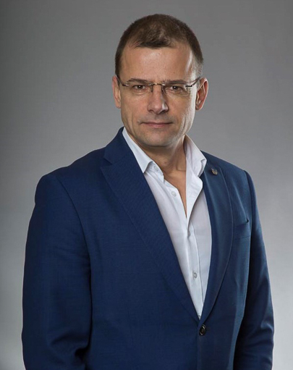Šis pārskats ir atskaite par 2022.gadā paveikto darbu Ādažu novada pašvaldības aģentūras “Carnikavas komunālserviss” (saīsināti – p/a “Carnikavas komunālserviss”, turpmāk – Aģentūra) Ādažu novada pašvaldības uzticēto funkciju izpildi.

Aģentūra ir pašvaldības pārraudzībā esoša iestāde, kas izveidota, lai īstenotu pašvaldības funkcijas siltumapgādes, ūdensapgādes, kanalizācijas saimniecību jomās Carnikavas pagastā, kā arī vides pārvaldības, labiekārtošanas, sanitārās tīrības un apsaimniekošanas darba organizācijā Ādažu novadā, un darbojas saskaņā ar Latvijas Republikas “Publisko aģentūru likumu”, Pašvaldību likumu, citiem Latvijas Republikas likumiem, Ministru kabineta noteikumiem, pašvaldības domes lēmumiem un Aģentūras nolikumu.

*Pulkseņsvērs, Carnikavā*

Aģentūras darbība ir pakārtota Ādažu novada attīstības prioritātēm, nodrošinot publiskās infrastruktūras, komunālās saimniecības attīstības un vides saglabāšanu.

Aģentūras finanšu līdzekļus veido pašvaldības piešķirtais finansējums, ņemot vērā Aģentūras speciālistu aprēķinus par veicamo darbu apjomiem, esošo un nākotnes izmaksu prognozes un pašvaldības finanšu iespējas. Aģentūra savā darbībā ievēro finansējuma izlietojuma pamatprincipus – finanšu līdzekļi tiek izlietoti saskaņā ar pašvaldības apstiprināto budžetu Aģentūrai deleģēto funkciju izpildei.

Atbilstoši pašvaldības domes lēmumam, daļa no pašvaldības administrācijas Saimniecības un infrastruktūras nodaļas personāla tika pievienota Aģentūrai.

Palielinājās arī Aģentūras apsaimniekošanā esošo īpašumu skaits, pārņemot 224 īpašumus 292,80 ha platībā Ādažu pagastā un Ādažu pilsētā.

2022.gadā tika veikta pašvaldības īpašumā esošo un Aģentūrai apsaimniekošanā nodoto ielu, ceļu un laukumu uzturēšana - segumu konstrukciju atjaunošana, ceļmalas grāvju tīrīšana, nomaļu profilēšana, ielu un ceļu kaisīšanu ar pretslīdes materiāliem un ceļa zīmju uzstādīšana un atjaunošana. Veikta tiltu apsekošana un nepieciešamie uzturēšanas darbi 12 tiltiem - seguma tīrīšana, remonts, margu krāsošana, nepieciešamo ceļa zīmju uzstādīšana un zāles pļaušana tiltu pieejās. Ceļu, ielu un infrastruktūras attīstības ietvaros atjaunots pievedceļš uz jūru un Gaujas grīvu Laivu ielā, Carnikavā un Aizvēju ielas seguma pārbūve Garciemā, veikta ielu un ceļu posmu seguma nestspējas stiprināšana Vecupītes, Ežu, Salūts 2, Nūrnieku, Lazdu, Smilgu 1, 2, 3, 4 līniju, Smilgu 1 šķērslīniju, Brīvuļu, Čiekuru ielās. Atjaunoti ielu seguma posmi Boķu, Zušu, Alderu, Tauriņu, Pīlādžu ielās un Baldoņu ceļa posms. Veikta caurteku tīrīšana Stempju ceļā un izstrādāts būvprojekts gājēju pārejai ar ātruma slāpētāju Jūras ielā, Carnikavā.

Elektrosaimniecības jomā veikta ielu apgaismojuma nomaiņa Dzeguzes, Ozona, Ņūtona, Serģu Jaunā un Centra ielās. Pastāvīgi nodrošināta novada 170 elektroapgādes objektu darbība, t.sk. novadā izvietoto 2700 gaismekļu darbības uzraudzība un visu pašvaldības iestāžu energosaimniecības uzturēšana.

Ūdenssaimniecības jomā pabeigti būvdarbi saistībā ar projekta “Ūdenssaimniecības pakalpojumu attīstība Carnikavā, III kārta” realizāciju, izbūvējot jaunus ūdensvada tīklus 2230 m kopgarumā un sadzīves kanalizācijas tīklus 4485 m kopgarumā. Projekta ietvaros nodrošināti 141 jauni pieslēgumi. Izstrādāts Kalngales NAI būvprojekts.

Siltumapgādes jomā izstrādāts centrālās siltumapgādes sistēmas TEP, sagatavots pieteikums, apstiprināts projekts un parakstīts līgums par katlu mājas Tulpju ielā 5 pāreju uz atjaunojamiem energoresursiem. Veikta katlu māju apsekošana un defektācija. Trīs katlu mājās nomainīti gāzes skaitītāji, vienā katlu mājā nomainīts cirkulācijas sūknis. Veikti siltumtrases avārijas remontdarbi Jūras ielā 8A, kā arī siltummezgla remonts Tulpju ielā 2 un katla automātikas remonts kultūras namā “Ozolaine”.

Vides pārvaldības jomā pastāvīgi tiek kontrolēts ūdens līmenis polderu teritorijās, kā arī visu septiņu sūkņu staciju darbība. Regulāri tiek organizēta polderu maģistrālo novadgrāvju apsekošana, pārtīrīšana, izpļaušana un apauguma noņemšana. Veikts Mangaļu sūkņu stacijas sūkņa kapitālais remonts.

Īpašumu apsaimniekošanas jomā uzstādīti bērnu rotaļu kompleksi Zvejnieku un Tulpju ielās un Carnikavas pirmsskolas izglītības iestādes (PII) "Riekstiņš" teritorijā. Uzstādīti sekcijas tipa siltināti vārti Pirmā ielā 42, Ādažos. Veikts Carnikavas pagasta sabiedrisko tualešu iekštelpu remonts. Veikts Baltezera kapu kapličas remonts un atjaunots apmaļu bruģējums. Veikti Gaujas ielas 33A jumta un āra terases remontdarbi. Atjaunots terases dēļu grīdas segums PII “Riekstiņš” un izbūvēta skaņas apsorbējošā siena mūzikas zālē Siguļu PII “Piejūra”. Izgatavots un uzstādīts koka tiltiņš pār Langas upi Cīruļu ielā un atjaunoti koka celiņu posmi, kas nodrošina ērtāku piekļuvi jūrai. Atjaunoti gājēju tiltiņi un laivu piestātne Baltezera krastā.

2023. gadā Aģentūra turpinās nodrošināt Carnikavas pagasta fizisko, juridisko personu un pašvaldības iestāžu apgādi ar dzeramo ūdeni, notekūdeņu novadīšanu un attīrīšanu, kā arī siltumenerģijas piegādi un uzturēs kārtībā un apsaimniekos pašvaldības īpašumus.

Pašvaldības aģentūras „Carnikavas komunālserviss” direktors G.Dzenis

# PAMATINFORMĀCIJA

## Vispārējs raksturojums

Aģentūra izveidota ar Carnikavas pagasta padomes 2003.gada 5.novembra lēmumu Nr.650 „Par Carnikavas pagasta padomes pašvaldības aģentūras „Carnikavas Komunālserviss” izveidošanu”, un tās statuss tika nostiprināts ar Adažu novada pašvaldības 2021.gada 1.jūlija saistošajiem noteikumiem Nr. 1/2021 “Ādažu novada pašvaldības nolikums”.

Aģentūra veic no pašvaldības funkcijām izrietošus pārvaldes uzdevumus, sniedzot pakalpojumus un īstenojot pašvaldību un starptautiskus projektus.

Ādažu novada Carnikavas pagasta administratīvajā teritorijā Aģentūra nodrošina pilnu saimniecisko pakalpojumu spektru - organizējot komunālos pakalpojumus (ūdensapgādi, kanalizācijas notekūdeņu novadīšanu un attīrīšanu, siltumapgādi un atkritumu apsaimniekošanu), pašvaldības teritoriju apsaimniekošanu (labiekārtošanu un sanitāro tīrību, ielu, ceļu un laukumu būvniecību, rekonstruēšanu, uzturēšanu un apgaismošanu, parku, skvēru un zaļo zonu ierīkošanu un uzturēšanu, atkritumu savākšanu, kapsētas uzturēšanu, polderu teritoriju apsaimniekošanu), kā arī veic citus pašvaldības noteiktus uzdevumus.

2022. gadā Aģentūras apsaimniekošanā tika pārņemti 224 īpašumi (2021. gadā – 40), un Aģentūras apsaimniekošanā kopā ir 910 īpašumi. Aģentūra apsaimnieko novada teritoriju 850,5 ha platībā.

Aģentūras apsaimniekošanā esošo ceļu un ielu garums ir 319,29 km, t.sk. 122,81 km (39 %) ir ar melno segumu, un 196,48 km (61 %) - ar grants segumu vai bez seguma. Aģentūras apsaimniekošanā ir 17 tilti, no tiem 10 paredzēti gājējiem un 7 - autotransportam un gājējiem.

Aģentūra organizē, koordinē un kontrolē pašvaldības īpašumā vai lietojumā esošo ielu, ceļu, tiltu un laukumu apsaimniekošanu speciālā ceļu uzturēšanas fonda un pašvaldības piešķirto budžeta līdzekļu ietvaros (1.1.1.attēls).

Aģentūras manta, saskaņā ar noslēgto Apsaimniekošanas līgumu, ir pašvaldības manta, kas nodota Aģentūrai valdījumā.

Aģentūras finanšu līdzekļus veido pašvaldības piešķirtais finansējums. Aģentūra savā darbībā ievēro finansējuma izlietojuma pamatprincipus – finanšu līdzekļi tiek izlietoti saskaņā ar pašvaldības apstiprināto budžetu Aģentūrai deleģēto funkciju izpildei.

*1.1.1.attēls. Aģentūras budžeta izdevumu struktūra*.

Aģentūras darbu vada un organizē tās direktors, darbības uzraudzību veic pašvaldība. Aģentūrai ir juridiskas personas statuss –tā ir reģistrēta LR Uzņēmumu reģistrā 2004. gada 2. februārī, reģistrācijas Nr. 90001691745. Aģentūrai ir norēķinu konti kredītiestādes un zīmogs. Aģentūras juridiskā adrese ir Stacijas iela 7, Carnikava, Carnikavas novads, LV-2163.

## Aģentūras struktūra un funkcijas

**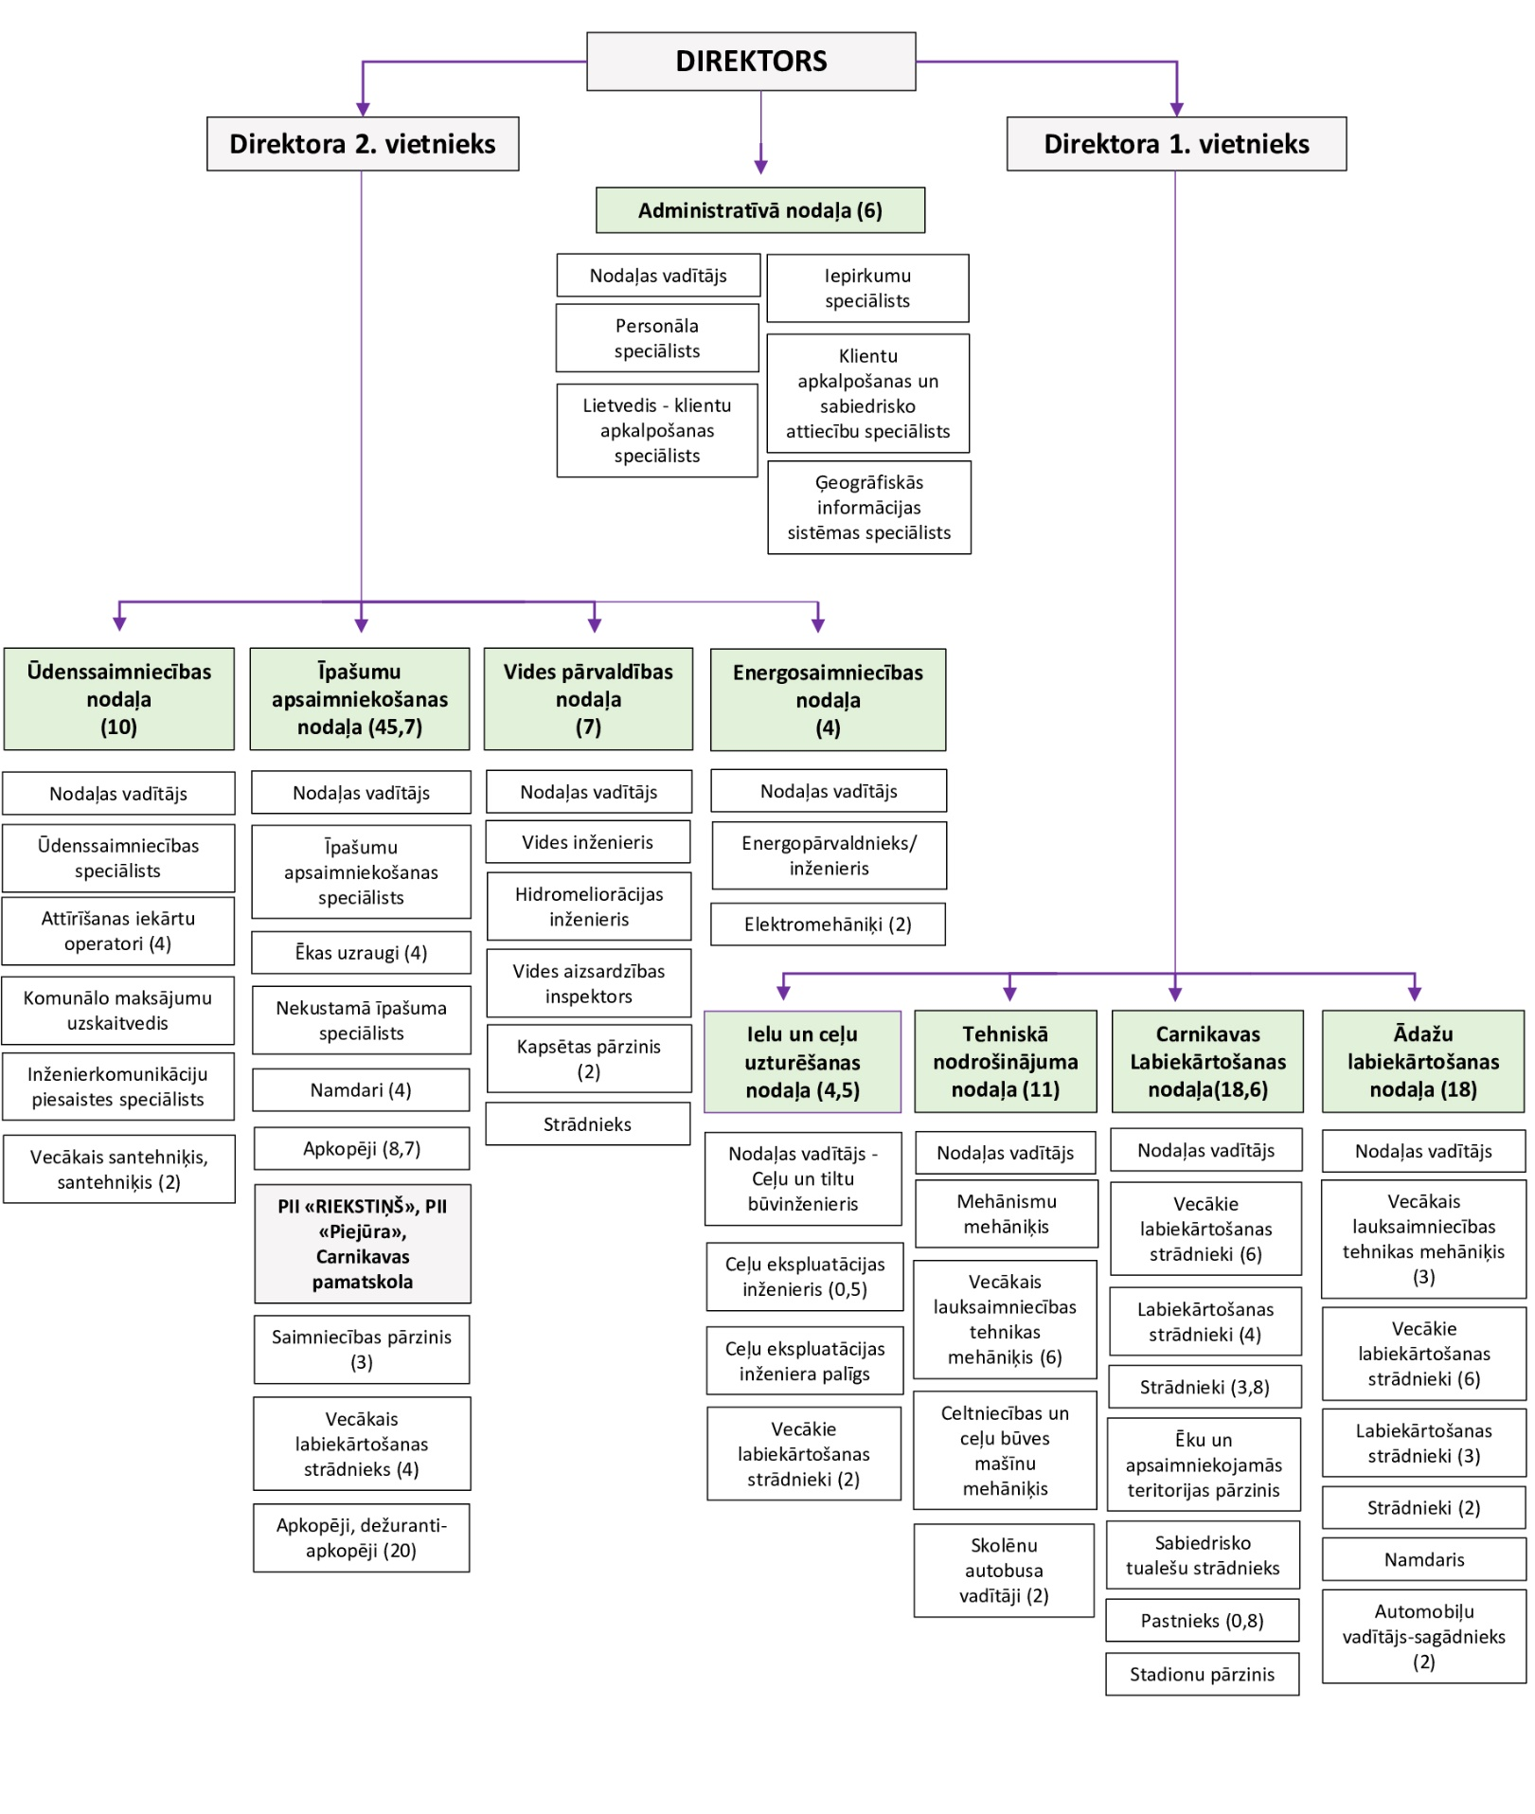 Pašvaldības aģentūras “Carnikavas komunālserviss” struktūra**

2022. gadā daļa no pašvaldības administrācijas Saimniecības un infrastruktūras nodaļas personāla, ar esošajiem amatiem un atbildību, tika pievienots Aģentūrai.

2022. gada 1. septembrī tika pilnveidota Aģentūras struktūra, izveidojot vēl vienu direktora vietnieka amatu, tādējādi, direktora pakļautībā divi vietnieki un Administratīvā nodaļa.

Direktora 1.vietnieka tiešā pakļautībā atrodas:

* Ielu un ceļu uzturēšanas nodaļa;
* Tehniskā nodrošinājuma nodaļa;
* Ādažu labiekārtošanas nodaļa;
* Carnikavas labiekārtošanas nodaļa.

Direktora 2.vietnieka tiešā pakļautībā atrodas:

* Ūdenssaimniecības nodaļa;
* Vides pārvaldības nodaļa;
* Īpašumu apsaimniekošanas nodaļa;
* Energosaimniecības nodaļa.

**Ūdenssaimniecības nodaļa** nodrošina notekūdeņu attīrīšanas iekārtu un pārsūknēšanas staciju darbību, ūdenspiegādes (dziļurbumu, dziļurbuma sūkņu, ūdenstorņu, ūdens maģistrāļu, u.c.) darbību, kā arī pārvalda, uztur, ekspluatē un veic ūdens ņemšanas vietu monitoringu un ūdens skaitītāju rādījumu kontroli. Veic nepieciešamo pirmsremonta izpēti, plāno projektu finansējumu, organizē nepieciešamos iepirkumus un līgumu slēgšanu, kā arī projektu pēcuzraudzību.

Veic dzeramā ūdens un kanalizācijas tīklu nelegālo pieslēgumu identificēšanu un datu bāzes uzturēšanu. Veic mēraparātu uzskaiti (plombēšanu, skaitītāja pieņemšanu ekspluatācijā) nodrošina kontroli par mēraparātu uzstādīšanu atbilstoši tehniskiem noteikumiem, kā arī veic kontroli par mēraparātu verificšanas termiņu ievērošanu un tehnisko stāvokli.

Nodrošina plānotos un avārijas remontdarbus siltumražošanas un piegādes iekārtām, ūdenspiegādes iekārtām, notekūdeņu novadīšanas un attīrīšanas iekārtām daudzdzīvokļu dzīvojamo māju inženierkomunikācijās.

Nodrošina nepārtrauktu un ekonomisku siltumražošanas (katlu māju un siltummezglu) iekārtu darbību, ūdenspiegādes (dziļurbumu, dziļurbuma sūkņu, ūdenstorņu, ūdens maģistrāļu) iekārtu un notekūdeņu attīrīšanas iekārtu un pārsūknēšanas stacijas darbību. Atbild par daudzdzīvokļu dzīvojamo māju siltummezglu bezavārijas un ekonomisku darbību.

**Energosaimniecības nodaļa** nodrošina elektroapgādes objektu, elektroiekārtu un elektroietaišu (ielu apgaismojuma elektrolīniju, pašvaldības ēku elektroinstalācijas, polderu sūkņu staciju, apkures un karstā ūdens sagatavošanas gāzes iekārtas (katlu), daudzdzīvokļu māju siltummezglu), nepārtrauktu un drošu darbību. Veic elektroapgādes objektu, elektroiekārtu un elektroietaišu pārbūves, avārijas remontdarbus, atjaunošanas un uzturēšanu darbus. Sadarbībā ar Ūdenssaimniecības nodaļu nodrošina Carnikavas pagasta siltumapgādes iekārtu darbību.

**Tehniskā nodrošinājuma nodaļa** veic novada teritorijas (ceļu, laukumu, tiltu) uzturēšanas darbus – grāvju tīrīšanu, ceļu kaisīšanu ar pretputekļu materiālu grants ceļu segumam, zāliena pļaušanu, sniega tīrīšanu un kaisīšanu u.c. Nodaļa nodrošina Aģentūras autoparka uzturēšanu tehniskā stāvoklī, transporta vienību, rezerves daļu iepirkumu un remontdarbu organizēšanu.

**Ādažu un Carnikavas labiekārtošanas nodaļas** nodrošina pašvaldības īpašumā vai lietojumā esošo ielu, parku, skvēru, Carnikavas un Baltezera kapsētu, citu zaļo zonu, apstādījumu un mazo arhitektūras formu uzturēšanu kārtībā, jaunu apstādījumu plānošanu un izveidošanu, parku, skvēru un pludmales apsaimniekošanu pašvaldības piešķirto budžeta līdzekļu ietvaros. Nodrošina sanitāro tīrību. Veic pludmales un atpūtas vietu kopšanas darbus. Organizē neadresēto pašvaldības informatīvo materiālu piegādi Carnikavas pagasta juridiskajām un fiziskajām personām. Nodrošina tehnisko palīdzību visos novada svētkos un sporta sacensībās.

**Īpašumu apsaimniekošanas nodaļa** veic apsaimniekošanā nodoto pašvaldības nekustamo īpašumu apsaimniekošanu, kā arī sociālo dzīvokļu, īres dzīvokļu pārvaldīšanu atbilstoši lietošanas mērķiem, veic rekonstrukcijas un renovācijas darbu plānošanu un izpildes kontroli, nodrošina namu un tiem funkcionāli nepieciešamo zemesgabalu uzturēšanu un sanitāro apkopi. Veic ar galdniecību saistītus darbus Aģentūras pārziņā esošajās ēkās un būvēs - durvju, logu rāmju, palodžu remontu, logu stiklošanu, atslēgu remontu un nomaiņu. Atjauno un izgatavo jaunas koka konstrukcijas parkos un atpūtas laukumos. Atjauno un izgatavo jaunus koka celiņus uz jūru. Veic labiekārtojuma elementu izveidošanu, uzturēšanu un remontu.

**Vides pārvaldības nodaļa** nodrošina vides aizsardzības prasību ievērošanu, bioloģiskās daudzveidības saglabāšanu un dabas resursu racionālu izmantošanas pārraudzību, vides politikas ieviešanas procesu norisi. Organizē īpaši aizsargājumu dabas teritoriju apsaimniekošanu. Veic īpaši aizsargājamo dabas teritoriju un mikroliegumu apsekošanu dabā. Kontrolē polderu sistēmas sūkņu staciju darbību, nodrošina tās optimālu darbību. Veic pašvaldības valdījumā esošās polderu sistēmas – Mangaļu - Eimuru poldera, Laveru poldera, Carnikavas centra poldera, Carnikavas – Salas poldera, ieskaitot grāvju, kanālu, caurteku un sūkņu staciju, kā arī Carnikavas pretplūdu aizsargdambja apsaimniekošanu. Organizē un kontrolē atkritumu apsaimniekošanas sistēmu novadā.

**Ielu un ceļu uzturēšanas nodaļa** nodrošina ielu un ceļu uzturēšanu. Veic satiksmes organizācijas nodrošināšanu. Izsniedz tehniskos noteikumus un atzinumu ceļiem piekritīgās teritorijās. Veic ceļu un tiltu infrastruktūras rekonstrukciju.

**Administratīvā nodaļa** nodrošina Aģentūras organizatorisko apkalpošanu, t.sk. juridisko atbalstu, publisko iepirkumu un personāla vadību, Aģentūras budžeta administrēšanu, sabiedrisko attiecību uzturēšanu, dokumenta, arhīva pārvaldību, būvniecības informācijas sistēmas administrēšanu, ģeotelpiskās informācijas reģistra uzturēšanu un nodrošina Aģentūras pakalpojumu sniegšanu novada iedzīvotājiem.

## Personāls

Aģentūrā 2022. gadā pastāvīgā darbā strādāja 118 darbinieki, tai skaitā administratīvie darbinieki un vadošie speciālisti – 33. Aģentūrā strādā 78 vīrieši un 40 sievietes, vidējais darbinieku vecums – 53 gadi (1.3.1. attēls). 2022. gadā darbu Aģentūrā uzsāka 46 darbinieki, t.sk. 36 pārcelšanas kārtībā.

Aģentūra vasarā nodarbināja 9 sezonas strādniekus, kā arī vasaras brīvlaikā, sadarbībā ar pašvaldības administrācijas Izglītības un jaunatnes nodaļu, novada labiekārtošanas un īpašumu uzturēšanas darbos iesaistīja 60 skolniekus.

2022. gadā bija 12 vakances, kas tika publicētas Nodarbinātības valsts aģentūras vakanču portālā,

pašvaldības un Aģentūras tīmekļvietnēs un *Facebook* kontā. Atbilstoši pašvaldības domes lēmumam tika likvidētas 6 ilgstošās vakances, pārdalot pienākumus starp esošajiem darbiniekiem un likvidēto vakanču amatalgu novirzot amatalgas paaugstināšanai. Carnikavas pamatskolā ilgstošo apkopēju vakanču rezultātā tika pieņemts lēmums izsludināt iepirkumu telpu uzkopšanas darbiem, novirzot vakanto apkopēju atlīdzībai paredzētos līdzekļus.

2022. gadā 26 darbinieki paaugstināja kvalifikāciju ar darba jautājumiem saistītās jomās, piedaloties semināros un kvalifikācijas pilnveides kursos.

*1.3.1. attēls. Darbinieku sadalījums vecuma grupās 2022.gadā*

## 1.4. **Darbības virzieni un galveno pasākumu īstenotās programmas**

2022. gadā Aģentūras apsaimniekošanā pārņēma 224 īpašumus – galvenokārt zemes vienības un ielas Ādažu pagastā, kopā 294,80 ha platībā.

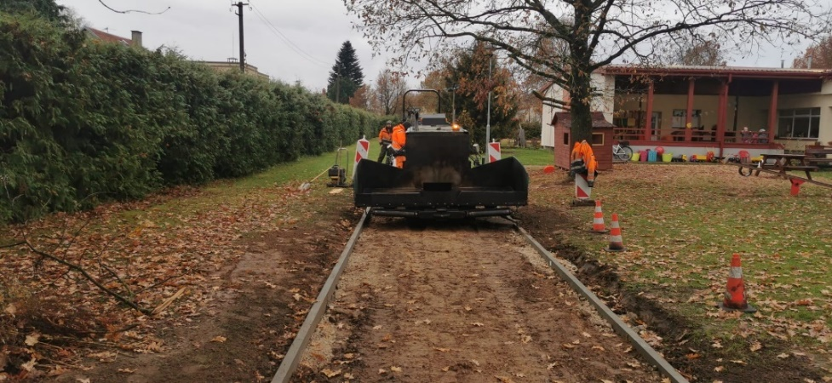*Ielu un ceļu uzturēšanas jomā:*

2022. gadā ceļu, ielu un infrastruktūras attīstības ietvaros tika atjaunots pievedceļš uz jūru un Gaujas grīvu, izbūvēts pastaigu celiņš no stāvlaukuma līdz jūrai Laivu ielā, Carnikavā, veikta Aizvēju ielas seguma pārbūve Garciemā, Ādažu PII “Strautiņš” gājēju celiņa izbūve (1.4.1. attēls), veikta ielu un ceļu posmu seguma nestspējas stiprināšana Vecupītes, Ežu, Salūts 2, Nūrnieku, Lazdu, Smilgu 1., 2., 3., 4. līniju, Smilgu 1. šķērslīniju, Brīvuļu, Čiekuru ielās. Atjaunoti ielu seguma un nomaļu posmi 4,5 km garumā Boķu, Zušu, Alderu, Tauriņu, Pīlādžu ielās un Baldoņu ceļa posms. Veikta caurteku tīrīšana Stempju ceļā un izstrādāts būvprojekts gājēju pārejai ar ātruma slāpētāju Jūras ielā, Carnikavā.

*1.4.1. Gājēju celiņa izbūve Ādažu PII “Strautiņš”*

Aģentūrai apsaimniekošanā nodoto 320 km ielu, ceļu un laukumu uzturēšana: atjaunota ceļu un ielu konstrukcija 8130,93 m2 platībā, t.sk. bedrīšu remonts 6000 m2, horizontālā marķējuma atjaunošana 773,7 m2, asfaltbetona saduršuvju plaisu aizpildīšana ar bitumena mastiku 7533,75 m apjomā, 115 ielu un ceļu greiderēšana ar autogreideri 390 km, veikta grants seguma ielu un ceļu labošana, izlietojot grants/šķembu maisījumu 1142,38 m3, ielu labošana ar frēzēto asfaltu 192,86 m3, ziemā ielu un ceļu 2124.08 km garumā apstrāde ar pretslīdes materiālu, izlietojot 518 m3  sāls-smilts un tehniskās sāls un 6500 l pretledus līdzekļa. Kopā 2022. gadā uzstādītas un atjaunotas 274 ceļazīmes, ielu, ceļu norādes, vertikālie apzīmējumi un signālstabiņi, izbūvēti 2 ātrumvalņi.

Veikta tiltu apsekošana un nepieciešamie uzturēšanas darbi 8 tiltiem - seguma tīrīšana, remonts, margu krāsošana, nepieciešamo ceļa zīmju uzstādīšana un zāles pļaušana tiltu pieejās.

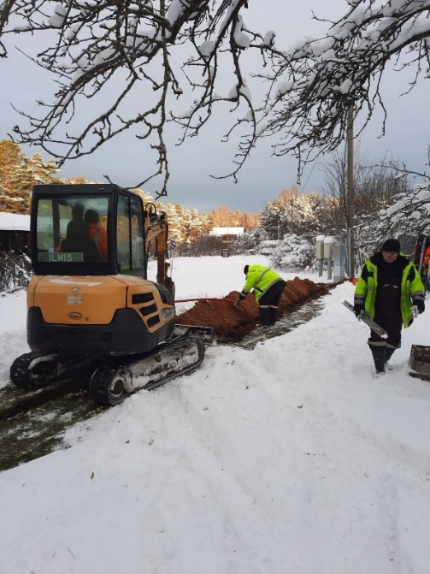*Elektrosaimniecības jomā* pabeigta esošās ielu apgaismojuma izbūve Ataru ceļa posmam. Kalngalē, Garciemā un Gaujā nomainītas piekarkabeļlīnijas 1600 m garumā (1.4.2. attēls), uzstādīti jauni metāla stabi, LED apgaismojums. Posmā no Draudzības ielas līdz Dārza ielai, Ādažos, uzstādīti 7 jauni metāliskie stabi veco koka stabu vietā. Veikta ielas apgaismojuma līniju tīrīšana no zariem gaisvadu tuvumā. Apzināti un veikti pasākumi enerģijas patērina samazināšanai energokrīzes apstākļos novadā. Nodrošinātas ar apgaismojumu ielas 148 km garumā , uzraudzīta vairāk nekā 2700 gaismekļu darbība un visa novada pašvaldības iestāžu energosaimniecības uzturēšana. Pastāvīgi nodrošināta novada vairāk kā 170 elektroapgādes objektu darbība. Kā arī visa gada garumā nodrošināta elektropiegāde novada pasākumiem un svētkiem, svētku dekoru montāža, esošo dekoru labošana, pārveide.

*1.4.2. Apgaismes līnijas nomaiņa*

*Siltumapgādes jomā* ar 12 katlumājām nodrošināti siltumapgādes pakalpojumi 38 daudzdzīvokļu mājām, 8 pašvaldības iestādēm un 7 uzņēmumiem, t.sk. dzelzceļa stacijai un trim veikaliem. Nodrošināta automātiskā paziņojumu saņemšana par traucējumiem siltuma ražošanas procesā. 2022. gadā veikta ar siltumapgādes nodrošināšanu saistīto objektu uzturēšana un regulāra apsekošana, operatīvi novērstas avāriju situācijas:

* 2 reizes katlu apkope un ieregulēšana visās 12 katlumājās;
* 14 reizes visu siltummezglu apkope (pirms apkures sezonas un reizi mēnesī);
* veikti katlumāju jumtu remonti un siltummezgla remonts Tulpju 2, Carnikavas kultūras nama “Ozolaine” katla automātikas remonts;
* avārijas remontdarbi katlumājās Jūras ielā 8A;
* katlu māju defektācija;
* gāzes skaitītāju mērījumu nolasīšana 12 vietās (trīs reizes mēnesī).

Izveidots pieteikums, apstiprināts projekts un parakstīts līgums par katlu mājas Tulpju ielā 5 pāreju uz atjaunojamiem energoresursiem.

*Ūdenssaimniecības jomā* pabeigti būvdarbi projekta “Ūdenssaimniecības pakalpojumu attīstība Carnikavā, III kārta” ietvaros, tīkliem pieslēgti 141 iedzīvotāji. Izstrādāts būvprojekts Kalngales NAI pārbūvei. Veikta dzeramā ūdens atdzelžošanas iekārtas filtrējošā materiāla maiņa PII “Piejūra”.

|  |  |  |  |
| --- | --- | --- | --- |
| *Rādītāji* | *2020* | *2021* | *2022* |
| Izsniegti tehniskie noteikumi ūdensvada un kanalizācijas pieslēgumiem | 23 | 73 | 21 |
| Jauni pieslēgumi pie centralizētajiem ūdensvada tīkliem | 30 | 86 | 56 |
| Jauni pieslēgumi pie centralizētajiem kanalizācijas tīkliem | 43 | 83 | 60 |
| Reģistrēti pirmreizējie decentralizēto kanalizācijas sistēmu apliecinājumi | 760 | 212 | 252 |
| Uzstādīti tālvadības mērījumu skaitītāji | 165 | 213 | 1000 |
| Nolasīti ūdensskaitītāju mērījumi | 5320 | 9181 | 11210 |
| Noplombēti ūdensskaitītāji | 216 | 248 | 276 |
| Verificēti ūdensskaitītāji | 17 | 17 | 323 |

*1.4.3. tabula. Ūdenssaimniecības un kanalizācijas jomu raksturojošie rādītāji*

2022. gadā veikta ar ūdensapgādi un kanalizāciju saistīto objektu uzturēšana un regulāra apsekošana, iekšējo un ārējo ūdensvadu un kanalizācijas tīklu avāriju remontdarbi:

* regulāri apsekotas 1567 kontrolakas;
* uzraudzīti vairāk kā 18 km maģistrālo kanalizācijas tīklu;
* 14 notekūdeņu kvalitātes kontroles pirms un pēc attīrīšanas Carnikavas, Kalngales, Lilastes un Siguļu NAI;
* 6 reizes veikts Carnikavas un vienu reizi Kalngales pazemes ūdeņu monitorings;
* 10 reizes - dzeramā ūdens monitorings Carnikavā, Siguļu PII ”Piejūra”, Mežgarciemā, Lilastē, Kalngalē un Garciemā;
* 2 reizes ūdensvada iekārtu mazgāšana, tīrīšana un dezinfekcija;
* 4 reizes ņemta Gaujas ūdens un Lilastes ūdens analīze 200m augšpus un 200m lejpus Carnikavas un Lilastes NAI notekūdeņu izplūdes vietas, 2 - notekūdeņu dūņu analīzes;
* izvestas dūņas no Laivu ielas 12 NAI 1. un 2. otrā dūņu lauka un iestrādātas augsnē;
* 2 reizes 3 atdzelžošanas iekārtu apkope;
* 16 siltumenerģijas skaitītāji verificēti, viens skaitītājs atzīts par nederīgu;
* 2 reizes 18 kanalizācijas sūkņu staciju apkope, t.sk. (17 sūkņu staciju – pašu spēkiem);
* 1 reizes Otrā pacēluma sūkņu staciju un artēzisko urbumu tehniskā apkope;
* gaisa pūtēju un notekūdeņu attīrīšanas iekārtu tehniska apkope septiņās Carnikavas notekūdeņu attīrīšanas iekārtās;
* 2 reizes kanalizācijas sūkņu stacijas Zvejnieku ielā, Carnikavā apkope;
* automātikas remontdarbi esošām kanalizācijas sūkņu stacijām.

Kopā 2022. gadā saskaņoti un izsniegti 2047 dokumenti attiecībā uz nekustamā īpašuma un infrastruktūras objektu projektēšanu, būvniecību un veiktajiem darbiem, nodošanu ekspluatācijā un uzturēšanu (1.4.4.tabula).

*1.4.4.tabula. Izsniegtā dokumentācija*

|  |  |  |  |
| --- | --- | --- | --- |
| *Rādītājs* | *2020* | *2021* | *2022* |
| Saskaņotas topogrāfijas un projekti | 587 | 941 | 1161 |
| Izsniegti Tehniskie noteikumi | 178 | 370 | 484 |
| Izsniegti Atzinumi par veiktajiem darbiem, būves gatavību nodošanai ekspluatācijā | 160 | 381 | 402 |

*Polderu sistēmas apsaimniekošana un vides aizsardzība jomā*:

* organizēts Mangaļu sūkņu stacijas sūkņa kapitālais remonts, demontāža, uzstādīšana, avārijas remonts pēc gaisa pievadcaurules pārgriešanas, demontāža un uzstādīšana;
* pastāvīgi sekots līdzi ūdens līmeņa izmaiņām Gaujā un Dzirnezerā – 11 reizes veikta slūžu aizvēršana/ atvēršana;
* pastāvīgi kontrolēts ūdens līmenis polderu teritorijās un visu 8 novada sūkņu staciju darbība, 1-2 reizes nedēļā, t.sk. sūkņu uztvērējrestu tīrīšana un ūdens līmeņa kontrole;
* 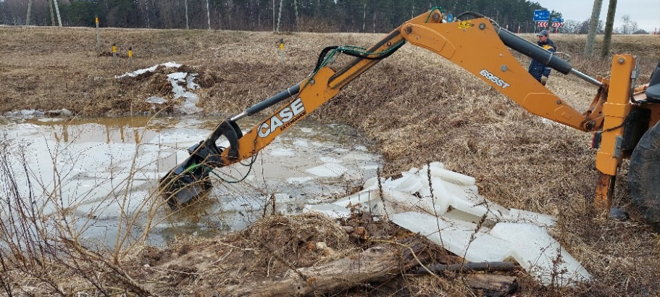uzturēta kārtībā un nepieciešamības gadījumā organizēta polderu maģistrālo novadgrāvju pārtīrīšana, izpļaušana un apauguma novākšana (1.4.5.attēls). Organizēta maģistrālā grāvja Sniedzes iela 27 tīrīšana;
* mainīts sūkņu darbības algoritms, novirzot darbības maksimumu nakts stundās uz zemāku tarifu, lai samazinātu izmaksas;

*1.4.5. Novadgrāvja tīrīšana*

* 6 rekonstruēto sūkņu staciju vadības sistēmas un automātikas regulāra tehniskā apkope un pārbaude;
* 2 nerekonstruēto (Mangaļu un Laveru) polderu sūkņu staciju un iekārtu remontdarbi – Laveru un Mangaļu sūkņu stacijās.

Organizējot un kontrolējot *atkritumu apsaimniekošanas* sistēmu un Atkritumu apsaimniekošanas likuma un  saistošo noteikumu ievērošanu un izpildi 2022.gadā novadā nodrošināts/organizēts:

* 4 nolietotās sadzīves elektrotehnikas (bezmaksas), lielgabarīta atkritumu un bīstamo atkritumu, tai skaitā riepu (maksas) savākšanas akcijas;
* mobilo kameru ekspluatācija aktuālajās atkritumu apsaimniekošanas vietās, ierakstu izskatīšana, lai novērstu nelegālo izgāztuvju veidošanos vai nelikumīgu atkritumu izmešanu tam neparedzētās vietās vai veidā.

*Vides pārvaldības un dabas aizsardzības jomā:*

* veikta dabas teritoriju apsekošana vides kvalitātes kontrolei, t.sk. pēc Vides SOS ziņojumiem 150 reizes;
* izvērtēti cērtamie koki ārpus meža teritorijās - privātos īpašumos un pašvaldības zemes teritorijās kopumā 126 vietās.

*Labiekārtošanas jomā veikti:*

* novada teritorijas, atpūtas un bērnu rotaļu laukumu, gājēju tiltu ikdienas sakopšana, t.sk. sniega periodā gājēju celiņu, pieturu, tiltu attīrīšana no sniega, kaisīšana, jumtu tīrīšana, atkritumu savākšana un izvešana, ziemas smilšu savākšana no ielām, ietvēm, skvēros, parkos, ielu apstādījumos, lapu savākšana un izvešana, intensīva pludmales un dabas parka kopšanas vasaras sezonā. Savākti un izvesti 608 m3 sadzīves atkritumi, t.sk. 122 m3 sezonas laikā no pludmales. Vairākkārtīgi veikti novada pļaujamās teritorijas (ieskaitot parkus un skvērus) pļaušanas darbi;
* 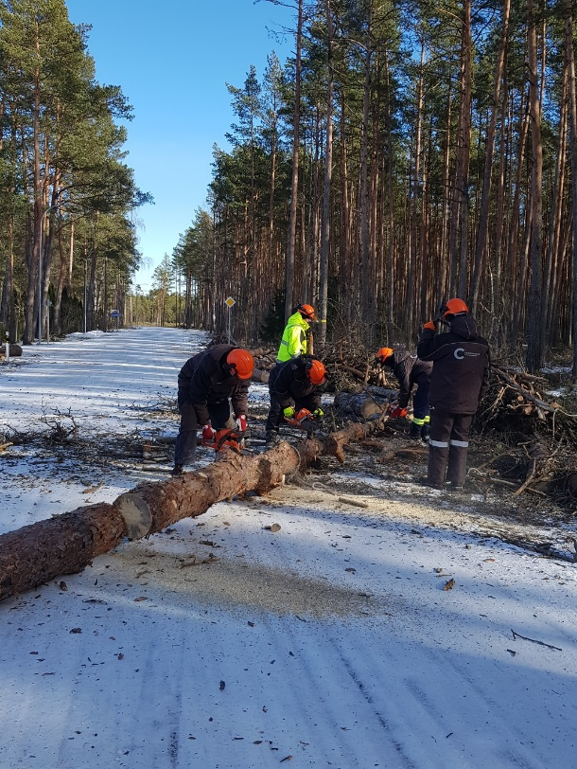143 avārijas un vētras gāzto koku izzāģēšana, izzāģēto dzīvžogu celmu izfrēzēšana (1.4.6.attēls);
* regulāra kokaugu sauso zaru izzāģēšana, vainagu pacelšana, veidošana, dzīvžogu cirpšana, t.sk. 100 liepām Liepu alejā, 261 liepai Plūmju ielā, pacelti vainagi liepām Liepu ielā no O.Vācieša ielas līdz Graudu ielai, pie Stacijas ielas 11;
* Izzāģētas atvases un sakopti vainagi 18 liepām posmā no Mērnieku ielas līdz Vecupes ielai;
* Carnikavas pagastā sastādītas 540 atraitnītes, 2028 vasaras puķes, 72 ziemcietes, daudzgadīgi krūmaugi, nodrošināta apstādījumu laistīšana;
* stadionu futbola laukums kopšana un uzturēšana;
* kapu teritorijas un piemiņas vietu uzturēšana, pļaušana, labiekārtošana;

*1.4.6. Vētras gāzto koku zāģēšana*

* savākti un apglabāti 17 bezsaimnieka dzīvnieku līķi;
* regulāra 36 sabiedrisko tualešu uzkopšana un bio tualešu nomas un apkopes uzraudzība;
* pagasta sporta pasākumu tehniskā apkalpošana, svētku noformējuma izvietošana.

*Īpašumu apsaimniekošanas jomā 2022.gadā paveiktais:*

* pastāvīgi apsekoti bērnu otaļu laukumi un veikti nepieciešamie remontdarbi. Veikta  bērnu rotaļu kompleksu iegāde un uzstādīšana  Zvejnieku ielā 23, Mežciema iela 26, Tulpju ielā 5;
* 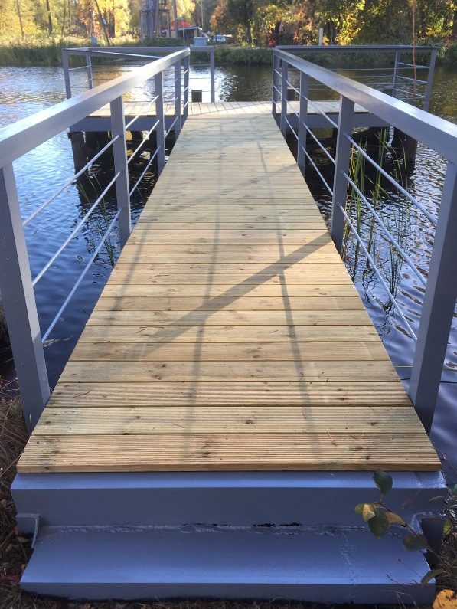Kalngales un Jūras ielas auto stāvlaukuma nožogojuma remonti;
* izgatavots un uzstādīts savienojošs koka gājēju tiltiņš no A1 uz Ādažu dambi;
* izgatavoti vairāk kā 20 soli un atkritumu urnas atpūtas vietām;
* Kalngales un Jūras ielas auto stāvlaukuma nožogojuma remonti;
* atjaunota laivu piestātne Baltezera kanālā;
* Novadpētniecības centrā ēkas un āra aprīkojuma remonts un krāsošana;
* Baltezera kapu kapličas, vārtu, ziņojumu stenda remonts un atjaunots apmaļu bruģējums, salabots zvana tornis;

*1.4.7.attēls. Baltezera laivu piestātnes laipa*

* pilna apjoma remots sociālajam dzīvoklim Mežgarciems 1b;
* pilna apjoma fasādes remonts un krāsošana BLPC “Kadiķis”;
* izbūvētas 2 terases PII “Riekstiņš” 180 m2 platībā, uzstādīti skaņas izolējošo sienu paneļi PII “Piejūra”;
* Carnikavas stacijas tualetes ēkas iekštelpu remonts (grīdas flīžu nomaiņa), atjaunotas Carnikavas parka tualetes ēkas fasādes un iekštelpas;
* izgatavotas pludmales celiņu sekcijas 200 m uzstādīšanai Laivu ielas un Kalngales pludmalēs. Veikti celiņu remonti pagasta ciemos. Veikts kāpņu remonts uz dambja Carnikavā un Siguļos un laboti un atjaunoti gājēju tiltiņi (1.4.7.attēls.);
* pabeigti Gaujas 33 jumta un āra terases un Mūzikas un mākslas skolas telpu remonts;
* regulāra saimniecisko darbu veikšana, inventāra uzturēšana un nodrošināšana, teritorijas, ēku un telpu uzturēšana, apkalpojošā personāla darba apstākļu nodrošināšana pašvaldības iestādēs ‘’Riekstiņš’’, ‘’Piejūra’’, ‘’Pamatskola’’, Gaujas ielas 16, Stacijas ielas 5, Pirmā iela 42A, Gaujas ielas 33A;
* visu Aģentūras apsaimniekošanā esošo ēku signalizācijas un ventilācijas sistēmu pārbaude, apkope un remonts.

2022. gadā Aģentūras funkciju nodrošināšanai izsludināti 34 publiskie iepirkumi, kā rezultātā noslēgti 20 līgumi EUR 922 375 apmērā.

2022. gadā kopumā noslēgti 83 saimnieciskie līgumi un 190 komunālo pakalpojumu līgumi.

# 2. FINANŠU RESURSI UN DARBĪBAS REZULTĀTI

Nolūkā atgūt iedzīvotāju parādus par iepriekšējos gados uzkrātajiem neapmaksātajiem rēķiniem par komunālajiem pakalpojumiem un māju apsaimniekošanu, vēršoties pie parādniekiem ar aicinājumu vienoties par atmaksas kārtību. Kopējais parāds uz 31.12.2022. bija EUR 463 751,00. Saistībā ar siltumapgādes pakalpojuma sadārdzinājumu debitoru parāds uz gada beigām salīdzinot ar 2021.gadu būtiski palielinājies *(2.1.tabula).*

*2.1.tabula. Debitoru atlikumi*

|  |  |  |  |  |
| --- | --- | --- | --- | --- |
|  | Parāds gada sākumu | Izrakstītie rēķini EUR | Samaksātie rēķini EUR | Parāds gada beigās |
| 2018. gads | 222 285 | 1 298 529 | 1 257 736 | **263 078** |
| 2019. gads | 263 078 | 1 095 296 | 1 130 167 | **228 207** |
| 2020. gads | 228 207 | 999 461 | 1 059 950 | **167 718** |
| 2021. gads | 167 718 | 979 342 | 993 326 | **149 988** |
| 2022. gads | 149 988 | 1 619 657 | 1 305 894 | **463 751** |

## 2.1. Pamatbudžeta ieņēmumi

Aģentūras pamatbudžeta ieņēmumi 2022. gadā bija EUR 5 497 548, kas bija par EUR 9 082, jeb 0.16 % mazāk, nekā 2021. gadā (2.1.1. tabula).

*2.1.1. tabula. Aģentūras pamatbudžeta ieņēmumi*

|  |  |  |  |  |  |  |
| --- | --- | --- | --- | --- | --- | --- |
| Nr. p.k. | Rādītāja nosaukums | 2022. izpilde | 2021. izpilde | Apstiprināts budžets 2022. | 2022. izpilde (%) | 2022. pret 2021. (%) |
| 1 | Pārējie nenodokļu ieņēmumi | 7 905 | 5 261 | 0 | 0.14 | 50.26 |
| 2 | Ieņēmumi no valsts (pašvaldību) īpašuma iznomāšanas, pārdošanas un no nodokļu pamatparāda kapitalizācijas | 11 806 | 1 | 0 | 0.22 | 100.00 |
| 3 | Ieņēmumi no iestāžu sniegtajiem maksas pakalpojumiem un citi pašu ieņēmumi | 1 201 175 | 956 848 | 1 378 294 | 21.85 | 25.53 |
| 4 | Pārējie 21.3.0.0.grupā neklasificētie iestāžu ieņēmumi par iestāžu sniegtajiem maksas pakalpojumiem un citi pašu ieņēmumi | 0 | 362 | 0 | 0.00 | - 100.00 |
| 5 | Valsts budžeta transferti | 215 100 | 449 068 | 153 871 | 3.91 | - 52.10 |
| 6 | Pašvaldību budžetu transferti | 4 061 562 | 4 095 090 | 4 078 874 | 73.88 | - 0.17 |
|  | **Kopā ieņēmumi** | **5 497 548** | **5 506 630** | **5 611 039** | **100.00** |  |

Proporcionāli lielāko ieņēmumu daļu 2022. gadā veido pašvaldības budžeta transferti, kas sastāda 73.88 % no kopējiem Aģentūras ieņēmumiem. Transfertus veido pašvaldības vispārējā kārtībā izmaksātā dotācija deleģēto funkciju nodrošināšanai – EUR 3 491 560 un dotācija projektu realizācijai – EUR 570 002, t.sk. projektam Ūdenssaimniecības attīstībai Carnikavā, III kārta – EUR 269 437, kā arī finansējums autoceļu un vides aizsardzības fondam EUR 255 695. Transferti saņemti no Centrālās finanšu un līgumu aģentūras EUR 153 828, kā arī valsts kompensācija centrālās siltumapgādes pakalpojumu sniegšanai EUR 61 272 apmērā.

Ieņēmumi no sniegtajiem maksas pakalpojumiem 2022. gadā ir EUR 1 201 175, kas sastāda 21.85 % no kopējiem ieņēmumiem, kas salīdzinājumā ar 2021. gadu, ir par EUR 244 327, jeb 25.53 % vairāk, kas galvenokārt saistīts ar siltumapgādes pakalpojuma sadārdzināšanos saistībā ar energoresursu cenu kāpumu (2.1.2. attēls).

Nenodokļu ieņēmumi bija EUR 19 711, jeb 0.36 % no kopējiem ieņēmumiem, kas salīdzinājumā ar 2021. gadu palielinājās par EUR 14 449, kas saistīts ar kustamā īpašuma pārdošanu.

*2.1.2.attēls. Pamatbudžeta ieņēmumu struktūra 2022. gads*

## 2.2. Pamatbudžeta izdevumi

Aģentūras pamatbudžeta izdevumi 2022. gadā veido EUR 5 333 252, kas ir par EUR 138 336, jeb 2.53% mazāk nekā 2021. gadā (2.2.1.tabula).

*2.2.1.tabulta.Aģentūras pamatbudžeta izdevumi pēc ekonomiskajām kategorijām*

|  |  |  |  |  |  |  |
| --- | --- | --- | --- | --- | --- | --- |
| Nr. p.k. | Rādītāja nosaukums | 2022. izpilde | 2021. izpilde | 2021. izpilde (%) | Apstiprināts budžets 2022. | 2022.  pret 2021. (%) |
| 1 | Atlīdzība | 2 058 138 | 1 572 069 | 38.59 | 2 124 159 | 30.92 |
| 2 | Pakalpojumi | 1 907 668 | 932 512 | 35.77 | 2 116 510 | 104.57 |
| 3 | Krājumi, materiāli, energoresursi, preces, un inventārs, ko neuzskaita kodā 5000 | 631 808 | 418 763 | 11.85 | 647 975 | 50.87 |
| 4 | Budžeta iestāžu nodokļu, nodevu un naudas sodu maksājumi | 80 554 | 106 012 | 1.51 | 83 732 | -24.01 |
| 5 | Nemateriālie ieguldījumi | 0 | 2 448 | 0 | 0 | -100.00 |
| 6 | Pamatlīdzekļi | 655 024 | 2 221 787 | 12.28 | 677 647 | -70.52 |
| 7 | Pašvaldības transferti un uzturēšanas izdevumu transferti | 0 | 217 997 | 0 | 0 | -100.00 |
|  | **Kopā izdevumi** | **5 333 252** | **5 471 588** | **100 %** | **5 650 368** |  |

Proporcionāli lielāko izdevumu daļu 2022. gadā veidoja pakalpojumu sadaļa, kas sastāda EUR 1 907 668, jeb 35.8 % no kopējiem izdevumiem (2.2.2. attēls). Lielāko pakalpojuma sadaļu veido siltumapgādes pakalpojuma nodrošināšanai iegādātā dabasgāze par kopējo summu EUR 748 629, jeb 39.2 %, kā arī elektroenerģijas izmaksas par kopējo summu EUR 408 636, jeb 21.4 %. Salīdzinot ar 2021. gadu pakalpojumu izmaksas ir palielinājušās, kas skaidrojams ar energoresursu straujo cenu kāpumu. Atlīdzības izdevumiem izlietoti EUR 2 058 138, kas sastāda 38.6 % no kopējiem Aģentūras izdevumiem. Atalgojuma un darba devēja valsts sociālās apdrošināšanas obligātās izmaksas salīdzinot ar 2021. gadu palielinājušās par EUR 486 069, kas skaidrojams ar pašvaldības pārziņā esošās Saimniecības un infrastruktūras nodaļas reorganizāciju un pievienošanu Aģentūras sastāvam. Pašvaldības transfertu izmaksas salīdzinot ar 2021. gadu samazinājušās par EUR 217 997, kas skaidrojams ar finansējuma atgriešanu projekta Uzņēmējdarbības infrastruktūras attīstība Garciemā ietvaros. Pamatlīdzekļu izmaksas salīdzinot ar 2021. gadu samazinājušās par EUR 1 566 763. Pamatlīdzekļu izdevumu sadaļu veido nepabeigtās būvniecības izmaksas - Ūdenssaimniecības attīstība Carnikavā III kārta EUR 503 529.

*2.2.2.attēls. Pamatbudžeta izdevumu struktūra 2022. gads*

*2.2.3.tabulta.Aģentūras izdevumi atbilstoši funkcionālajām kategorijām*

|  |  |  |  |  |  |  |
| --- | --- | --- | --- | --- | --- | --- |
| Nr. p.k | Rādītāja nosaukums | 2022. izpilde | 2021. izpilde | 2022. izpilde (%) | Apstiprināts budžets 2022. | 2022.  pret 2021. (%) |
| 1 | Ekonomiskā darbība | 257 115 | 1 308 291 | 4.82 | 264 242 | -80.35 |
| 2 | Vides aizsardzība | 0 | 2 356 | 0 | 15 460 | -100.00 |
| 3 | Teritoriju un mājokļu apsaimniekošana | 4 676 146 | 4 152 144 | 87.68 | 4 934 467 | 12.62 |
| 4 | Atpūta, kultūra un reliģija | 8 657 | 8 797 | 0.16 | 8 658 | -1.59 |
| 5 | Izglītība | 391 334 | 0 | 7.34 | 427 541 |  |
|  | **Kopā izdevumi** | **5 333 252** | **5 471 588** | **100%** | **5 650 368** |  |

Atbilstoši funkcionālajām kategorijām ekonomiskās darbības nodrošināšanai izlietoti EUR 257 115, kas veido 4.8 % no kopējiem izdevumiem. Pašvaldības teritoriju un mājokļu apsaimniekošanai izlietoti EUR 4 676 146, kas veido 87.7 %, bet izglītības iestāžu apsaimniekošanai izlietoti EUR 391 334, kas veido 7.3 % no Aģentūras budžeta (2.2.3.tabula).

Ekonomiskās darbības funkcijas izpildi galvenokārt veido ielu un ceļu infrastruktūras remonts un uzturēšanai nepieciešamā sāls-smilts maisījuma un grants šķembu maisījuma iegāde.

Teritoriju un mājokļu apsaimniekošanas funkcijas izpildi veido Aģentūras saimnieciskās darbības nodrošināšana EUR 1 324 997 un pašvaldības deleģēto funkciju nodrošināšana EUR 3 351 149, tai skaitā novada teritoriju apsaimniekošana un labiekārtošana EUR 2 842 750, kā arī Carnikavas pagasta ūdenssaimniecības attīstības III kārta būvniecība EUR 503 529.

Izglītības funkciju nodrošināšana sastāv no pirmsskolas izglītības iestāžu PII “Riekstiņš” un PII “Piejūra” apsaimniekošanas EUR 245 650, kā arī Carnikavas pamatskolas apsaimniekošanas EUR 145 684.

## 2.3. Saīsinātā bilance

Aģentūras 2022. gada pārskata bilances kopsumma ir EUR 23 497 179. Salīdzinot ar iepriekšējo pārskata periodu, bilances kopsumma samazinājusies par EUR 385 221 (2.3.1. tabula).

*2.3.1.tabula. Aģentūras bilance uz 31.12.2022.*

|  |  |  |  |  |  |
| --- | --- | --- | --- | --- | --- |
| Konta Nr. | Posteņa nosaukums | Piezīmes Nr. | Visaptv. piezīmes Nr. | Pārskata perioda beigās | Pārskata perioda sākumā |
| **AKTĪVS** |
| A | B | C | D | 1 | 2 |
| 1000 | **Ilgtermiņa ieguldījumi** | **1.** | **x** | **22 593 403** | **23 543 916** |
| 1100 | Nemateriālie ieguldījumi | 1.1. | x | 2 142 | 3 092 |
| 1120 | Licences, koncesijas un patenti, preču zīmes un tamlīdzīgas tiesības | 1.1.2. |  | 2 142 | 3 092 |
| 1200 | Pamatlīdzekļi | 1.2. | x | 22 591 261 | 23 540 824 |
| 1210 | Zeme un būves | 1.2.1. |  | 21 691 991 | 21 635 243 |
| 1220 | Tehnoloģiskās iekārtas un mašīnas | 1.2.2. |  | 35 760 | 40 683 |
| 1230 | Pārējie pamatlīdzekļi | 1.2.3. |  | 759 893 | 687 541 |
| 1240 | Pamatlīdzekļu izveidošana un nepabeigtā būvniecība | 1.2.4. |  | 98 517 | 1 108 514 |
| 1260 | Bioloģiskie un pazemes aktīvi | 1.2.6. |  | 3 243 | 3 243 |
| 1280 | Avansa maksājumi par pamatlīdzekļiem | 1.2.8. |  | 1 857 | 65 600 |
| 2000 | **Apgrozāmie līdzekļi** | **2.** | **x** | **903 776** | **338 484** |
| 2100 | Krājumi | 2.1. |  | 81 056 | 30 787 |
| 2300 | Īstermiņa prasības | 2.3. |  | 583 327 | 206 472 |
| 2400 | Nākamo periodu izdevumi un avansa maksājumi par pakalpojumiem un projektiem | 2.4. |  | 4 460 | 30 588 |
| 2600 | Naudas līdzekļi | 2.6. |  | 234 933 | 70 637 |
| I. | **BILANCE (1000+2000)** | **I.** | **x** | **23 497 179** | **23 882 400** |
|  |  |  |  |  |  |
| Konta Nr. | Posteņa nosaukums | Piezīmes Nr. | Visaptv. piezīmes Nr. | Pārskata perioda beigās | Pārskata perioda sākumā |
| **PASĪVS** |
| A | B | C | D | 1 | 2 |
| 3000 | **Pašu kapitāls** | **3.** | **x** | **22 756 554** | **23 391 825** |
| 3500 | Budžeta izpildes rezultāti | 3.5. | **x** | 22 756 554 | 23 391 825 |
| 3510 | Iepriekšējo pārskata gadu budžeta izpildes rezultāts | 3.5.1. |  | 23 391 825 | 23 833 027 |
| 3520 | Pārskata gada budžeta izpildes rezultāts | 3.5.2. |  | -635 271 | -441 202 |
| 5000 | **Saistības** | **5.** | **x** | **740 625** | **490 575** |
| 5300 | Īstermiņa saistības pret piegādātājiem un darbuzņēmējiem | 5.3. |  | 79 277 | 136 249 |
| 5400 | Īstermiņa uzkrātās saistības | 5.4. |  | 473 634 | 133 165 |
| 5600 | Norēķini par darba samaksu un ieturējumiem (izņemot nodokļus) | 5.6. |  | 815 | 315 |
| 5700 | Saistības par nodokļiem, nodevām un citiem maksājumiem | 5.7. |  | 106 918 | 82 385 |
| 5800 | Pārējās īstermiņa saistības | 5.8. |  | 300 | 111 708 |
| 5900 | Nākamo periodu ieņēmumi, saņemtie avansa maksājumi un transferti | 5.9. |  | 79 681 | 26 753 |
| I | **BILANCE (3000+4000+5000)** | **I.** | **x** | **23 497 179** | **23 882 400** |
|  |  |  |  |  |  |
|  |  |  |  |  |  |
| Kods | Posteņa nosaukums | Piezīmes Nr. | Visaptv. piezīmes Nr. | Pārskata perioda beigās | Pārskata perioda sākumā |
| **ZEMBILANCE** |
| A | B | C | D | 1 | 2 |
| 9100 | **Zembilances aktīvi** | **9.1.** | **x** | **5 284** | **142 350** |
| 9110 | Iespējamie aktīvi | 9.1.1. |  | 0 | 137 747 |
| 9130 | Aprēķinātie līgumsodi, naudas sodi, soda naudas un kavējuma naudas | 9.1.3. |  | 5 284 | 4 603 |
| 9500 | **Zembilances pasīvi** | **9.5.** | **x** | **17 326** | **3 189** |
| 9550 | Nākotnes nomas maksājumi | 9.5.5. |  | 17 326 | 3 189 |

# AKTĪVS

**Nemateriālie ieguldījumi** salīdzinot ar iepriekšējo pārskata gadu samazinājušies par EUR 950.

**Pamatlīdzekļi** salīdzinot ar iepriekšējo pārskata gadu samazinājušies par EUR 949 563.

**Zeme, ēkas un būves** salīdzinot ar iepriekšējo pārskata gadu palielinājušās par EUR 56 748.

**Tehnoloģiskās iekārtas un mašīnas** salīdzinot ar iepriekšējo pārskata gadu samazinājušās par EUR 4 923.

**Pārējie pamatlīdzekļi** salīdzinot ar iepriekšējo pārskata gadu palielinājušies par EUR 72 352. Saistībā ar Saimniecības un infrastruktūras nodaļas pievienošanu Aģentūrai, tika arī pārņemtas pašvaldības automašīnas un traktortehnika.

**Pamatlīdzekļu izveidošana un nepabeigtā būvniecība** salīdzinot ar iepriekšējo pārskata gadu samazinājusies par EUR 1 009 997. Pārskata gadā noslēgusies projekta “Ūdenssaimniecības pakalpojumu attīstība Carnikavā III kārta” realizācija, kā rezultātā izmaksas pārklasificētas starp 1200 bilances kontiem.

**Krājumi** salīdzinot ar iepriekšējo pārskata gadu palielinājušies par EUR 50 269.

**Debitori** salīdzinot ar iepriekšējo pārskata gadu palielinājušies par EUR 376 855. Saistībā ar straujo dabas gāzes pieaugumu, palielinājies debitoru parāds par siltumapgādes pakalpojumu.

**Nākamo periodu izdevumi un avansi par pakalpojumiem** salīdzinot ar iepriekšējo periodu samazinājušies par EUR 26 128.

**Naudas līdzekļi** salīdzinot ar iepriekšējo pārskata gadu palielinājušies par EUR 164 296.

# PASĪVS

**Pašu kapitāls** salīdzinot ar iepriekšējo pārskata gadu samazinājies par EUR 635 271.

**Īstermiņa saistības pret piegādātājiem un darbuzņēmējiem** salīdzinot ar iepriekšējo pārskata gadu samazinājušās par EUR 56 972. Samazinājumu galvenokārt veido atliktā maksājuma izmaksa SIA Woltec, par projekta “Ūdenssaimniecības attīstība Carnikavā, III kārta” realizāciju.

**Īstermiņa uzkrātās saistības** salīdzinot ar iepriekšējo pārskata gadu palielinājušās par EUR 340 469. Lielāko palielinājumu veido gāzes un elektroenerģijas izmaksas 2022.gada decembrī, par kuriem attaisnojuma dokumenti saņemti 2023. gada janvārī.

**Nodokļi un sociālās apdrošināšanas maksājumi** salīdzinot ar iepriekšējo pārskata gadu palielinājušies par EUR 24 533.

**Nākamo periodu ieņēmumi un saņemtie avansi** salīdzinot ar iepriekšējo pārskata gadu palielinājušies par EUR 52 928. Lielāko palielinājumu veido saņemtie transferti pašvaldības deleģētu funkciju veikšanai.

# ZEMBILANCE

**Zembilances aktīvi** salīdzinot ar iepriekšējo pārskata gadu samazinājušies par EUR 137 066. Lielāko samazinājumu veido tiesvedības ceļā piedzītie zaudējumi par gājēju tilta seguma nomaiņu, kas veido EUR 117 989 un tika atzīti ieņēmumos.

# 3. **KOMUNIKĀCIJA AR SABIEDRĪBU**

Aģentūras speciālisti 81 reizi sniedza informāciju pašvaldības informatīvajā izdevumā “Ādažu Vēstis” un tīmekļvietnē [www.adazi.lv](http://www.adazi.lv), sagatavojot publikācijas par plānotajiem un paveiktajiem darbiem un aktualitātēm siltumapgādes, ūdensapgādes, kanalizācijas jomās Carnikavas pagastā un vides pārvaldības, labiekārtošanas, sanitārās tīrības, pašvaldības nekustamo īpašumu apsaimniekošanas, ielu un ceļu uzturēšanas jomā novadā. Jau piekto gadu iedzīvotāji izmanto papildu iespēju ātri un ērti sazināties ar Aģentūru par dažādām situācijām, kurām nepieciešams saimniecisks risinājums, - sūtot ziņu ar bezmaksas mobilo lietotni “Mobio”. 2022.gadā saņemti 320 iedzīvotāju ziņojumi.

Aģentūras tīmekļvietne [www.komunalserviss.carnikava.lv](http://www.komunalserviss.carnikava.lv) nepārtraukti tiek papildināta ar aktuālo informāciju - tajā var iepazīties ar informāciju par visām Aģentūras darbības jomām, plānotajiem un paveiktajiem darbiem, kā arī aktuālitātēm. 2022.gadā Aģentūras tīmekļvietnes jaunumu sadaļa papildināta ar 65 ziņām.

2022.gada nogalē izveidota Aģentūras lapa sociālo tīklu vietnē “Facebook”, kur laikā no 2022.gada 22.novembra publicētas 27 ziņas.

# 4. PLĀNOTIE PASĀKUMI 2023. GADĀ

Atbilstoši pašvaldības domes lēmumam, daļa no pašvaldības administrācijas Saimniecības un infrastruktūras nodaļas funkcijām un personāla pakāpeniski nodotas, tādēļ Aģentūras vidēja termiņa stratēģijas izstrāde atlikta uz 2022.gada beigām.

2023. gadā paredzēta Tulpju ielas 5 katlu mājas, Kalngales NAI pārbūve, Jūras ielā gājēju pārejas ar ātrumvalni izbūve, Dzirnupes ielas satiksmes drošības uzlabošana un Atpūtas ielas asfaltbetona seguma atjaunošana Carnikavas pagastā.

Plānots atjaunot un rekonstruēt ielu posmus Ķiršu, Draudzības, Lazdu, Kastaņu Dadzīšu, Dārza, Gaujmalas ielās Ādažu pagastā. Novada teritorijā plānota apgaismojuma nomaiņa uz LED apgaismojumu. Baltezera kapu paplašināšanai plānots izstrādāt būvprojektu.

2023. gadā Aģentūra turpinās nodrošināt Carnikavas pagasta fizisko, juridisko personu un pašvaldības iestāžu apgādi ar dzeramo ūdeni, notekūdeņu novadīšanu un attīrīšanu, kā arī siltumenerģijas piegādi, veiks Ādažu novada ielu, tiltu, ceļu, laukumu uzturēšanu un novada labiekārtošanu, apsaimniekošanā esošo ēku uzturēšanu un remontu.

# Color_2014Pielikums

#### NEATKARĪGU REVIDENTU ZIŅOJUMS

Rīgā

*Dokumenta datums ir tā*

*elektroniskās parakstīšanas laiks*

**Nr.4/2023**

**Ādažu novada pašvaldības aģentūra  "Carnikavas komunālserviss"**

*Mūsu atzinums par finanšu pārskatu*

Esam veikuši Ādažu novada pašvaldības aģentūra  "Carnikavas komunālserviss" (turpmāk tekstā „Aģentūra”) 2022. gada pārskatā ietvertā finanšu pārskata revīziju. Pievienotais finanšu pārskats ietver:

* pārskatu par finansiālo stāvokli 2022. gada 31. decembrī (bilance);
* pārskatu par darbības finansiālajiem rezultātiem par gadu, kas noslēdzās 2022. gada 31. decembrī;
* pašu kapitāla izmaiņu pārskatu par gadu, kas noslēdzās 2022. gada 31. decembrī;
* naudas plūsmas pārskatu par gadu, kas noslēdzās 2022. gada 31. decembrī;
* finanšu pārskata pielikumu, tai skaitā, finanšu pārskata posteņu skaidrojumu, grāmatvedības uzskaites principu aprakstu, gada pārskata sagatavošanas principu aprakstu un finanšu instrumentu risku pārvaldīšanas aprakstu.

Mūsuprāt, pievienotais finanšu pārskats sniedz patiesu un skaidru priekšstatu par Ādažu novada pašvaldības aģentūra  "Carnikavas komunālserviss" finansiālo stāvokli 2022. gada 31. decembrī un par tās darbības finanšu rezultātiem un naudas plūsmu gadā, kas noslēdzās 2022. gada 31. decembrī, saskaņā ar Ministru kabineta 2018.gada 19. jūnija noteikumiem Nr. 344 „Gada pārskatu sagatavošanas kārtība”

*Atzinuma pamatojums*

Saskaņā ar Revīzijas pakalpojumu likumu, mēs veicām revīziju ievērojot Latvijā atzītos starptautiskos publiskā sektora revīzijas standartus (turpmāk - ISSAI). Mūsu pienākumi, kas noteikti šajos standartos, tālāk izklāstīti mūsu ziņojuma sadaļā “Revidenta atbildība par finanšu pārskata revīziju”.

Mēs esam neatkarīgi no Aģentūras saskaņā ar Starptautiskās Grāmatvežu ētikas standartu padomes izstrādātā Profesionālu grāmatvežu ētikas kodeksa (tostarp Starptautisko Neatkarības standartu) prasībām un Revīzijas pakalpojumu likumā iekļautajām neatkarības prasībām, kas ir piemērojamas mūsu veiktajai finanšu pārskata revīzijai. Mēs esam ievērojuši arī Revīzijas pakalpojumu likumā un Starptautiskā Profesionālu grāmatvežu ētikas kodeksā (tostarp Starptautiskajos Neatkarības standartos noteiktos pārējos profesionālās ētikas principus un objektivitātes prasības.

Mēs uzskatām, ka mūsu iegūtie revīzijas pierādījumi dod pietiekamu un atbilstošu pamatojumu mūsu atzinumam.

*Ziņošana par citu informāciju*

Aģentūras vadība ir atbildīga par citu informāciju. Cita informāciju ietver:

* Vadības ziņojums, kas sniegts pievienotajā gada pārskatā;
* budžeta izpildes pārskatu, kassniegts pievienotajā gada pārskatā.

Cita informācija neietver finanšu pārskatu un mūsu revidentu ziņojumu par šo finanšu pārskatu. Mūsu atzinums par finanšu pārskatu neattiecas uz šo citu informāciju, un mēs nesniedzam par to nekāda veida apliecinājumu, izņemot to kā norādīts mūsu ziņojuma sadaļā *Citas ziņošanas prasības saskaņā ar Latvijas Republikas tiesību aktu prasībām*.

Saistībā ar finanšu pārskata revīziju mūsu pienākums ir iepazīties ar citu informāciju un, to darot, izvērtēt, vai šī cita informācija būtiski neatšķiras no finanšu pārskata informācijas vai no mūsu zināšanām, kuras mēs ieguvām revīzijas gaitā, un vai tā nesatur cita veida būtiskas neatbilstības.

Ja, pamatojoties uz veikto darbu un ņemot vērā revīzijas laikā gūtās zināšanas un izpratni par Aģentūru un tās darbības vidi, mēs secinām, ka citā informācijā ir būtiskas neatbilstības, mūsu pienākums ir par to ziņot. Mūsu uzmanības lokā nav nākuši nekādi apstākļi, par kuriem šajā sakarā būtu jāziņo.

*Citas ziņošanas prasības saskaņā ar Latvijas Republikas tiesību aktu prasībām*

Saskaņā ar Revīzijas pakalpojumu likumu mūsu pienākums ir izvērtēt vai Vadības ziņojums ir sagatavots saskaņā ar Ministru kabineta 2018.gada 19. jūnija noteikumiem Nr. 344 „Gada pārskatu sagatavošanas kārtība” prasībām.

Pamatojoties vienīgi uz mūsu revīzijas ietvaros veiktajām procedūrām, mūsuprāt:

* Vadības ziņojumā par pārskata gadu, par kuru ir sagatavots finanšu pārskats, sniegtā informācija atbilst finanšu pārskatam, un
* Vadības ziņojums ir sagatavots saskaņā ar Ministru kabineta 2018.gada 19. jūnija noteikumiem Nr. 344 „Gada pārskatu sagatavošanas kārtība”.

*Vadības un personu, kurām uzticēta Aģentūras pārvalde, atbildība par finanšu pārskatu*

Vadība ir atbildīga par tāda finanšu pārskata, kas sniedz patiesu un skaidru priekšstatu, sagatavošanu, saskaņā ar Ministru kabineta 2018.gada 19. jūnija noteikumiem Nr. 344 „Gada pārskatu sagatavošanas kārtība”, un par tādu iekšējo kontroli, kādu vadība uzskata par nepieciešamu, lai būtu iespējams sagatavot finanšu pārskatu, kas nesatur ne krāpšanas, ne kļūdu izraisītas būtiskas neatbilstības.

Sagatavojot finanšu pārskatu, vadības pienākums ir izvērtēt Aģentūras spēju turpināt darbību, pēc nepieciešamības sniedzot informāciju par apstākļiem, kas saistīti ar Aģentūras spēju turpināt darbību un darbības turpināšanas principa piemērošanu, ja vien nav plānota Aģentūras pievienošana citai iestādei vai sadalīšana.

Personas, kurām uzticēta Aģentūras pārraudzība, ir atbildīgas par Aģentūras finanšu pārskata sagatavošanas pārraudzību.

*Revidenta atbildība par finanšu pārskata revīziju*

Mūsu mērķis ir iegūt pietiekamu pārliecību par to, ka finanšu pārskats kopumā nesatur kļūdas vai krāpšanas dēļ izraisītas būtiskas neatbilstības, un sniegt revidentu ziņojumu, kurā izteikts atzinums. Pietiekama pārliecība ir augsta līmeņa pārliecība, bet tā negarantē, ka revīzijā, kas veikta saskaņā ar ISSAI, vienmēr tiks atklāta būtiska neatbilstība, ja tāda pastāv. Neatbilstības var rasties krāpšanas vai kļūdas dēļ, un tās ir uzskatāmas par būtiskām, ja var pamatoti uzskatīt, ka tās katra atsevišķi vai visas kopā varētu ietekmēt saimnieciskos lēmumus, ko lietotāji pieņem, balstoties uz šo finanšu pārskatu.

Veicot revīziju saskaņā ar ISSAI, visa revīzijas procesa gaitā mēs izdarām profesionālus spriedumus un saglabājam profesionālo skepticismu. Mēs arī:

* identificējam un izvērtējam riskus, ka finanšu pārskatā varētu būt krāpšanas vai kļūdas dēļ izraisītās būtiskas neatbilstības, izstrādājam un veicam revīzijas procedūras šo risku mazināšanai, kā arī iegūstam revīzijas pierādījumus, kas sniedz pietiekamu un atbilstošu pamatojumu mūsu atzinumam. Risks, ka netiks atklātas būtiskas neatbilstības krāpšanas dēļ, ir augstāks nekā risks, ka netiks atklātas kļūdas izraisītas neatbilstības, jo krāpšana var ietvert slepenas norunas, dokumentu viltošanu, informācijas neuzrādīšanu ar nodomu, informācijas nepatiesu atspoguļošanu vai iekšējās kontroles pārkāpumus;
* iegūstam izpratni par iekšējo kontroli, kas ir būtiska revīzijas veikšanai, lai izstrādātu konkrētajiem apstākļiem atbilstošas revīzijas procedūras, bet nevis, lai sniegtu atzinumu par Aģentūras iekšējās kontroles efektivitāti;
* izvērtējam pielietoto grāmatvedības politiku atbilstību un grāmatvedības aplēšu un attiecīgās vadības uzrādītās informācijas pamatotību;
* izdarām secinājumu par vadības piemērotā darbības turpināšanas principa atbilstību, un, pamatojoties uz iegūtajiem revīzijas pierādījumiem, par to, vai pastāv būtiska nenoteiktība attiecībā uz notikumiem vai apstākļiem, kas var radīt nozīmīgas šaubas par Aģentūras spēju turpināt darbību. Ja mēs secinām, ka būtiska nenoteiktība pastāv, revidentu ziņojumā tiek vērsta uzmanība uz finanšu pārskatā sniegto informāciju par šiem apstākļiem. Ja šāda informācija nav sniegta, mēs sniedzam modificētu atzinumu. Mūsu secinājumi ir pamatoti ar revīzijas pierādījumiem, kas iegūti līdz revidentu ziņojuma datumam. Tomēr nākotnes notikumu vai apstākļu ietekmē Aģentūra savu darbību var pārtraukt;
* izvērtējam vispārēju finanšu pārskata struktūru un saturu, ieskaitot atklāto informāciju un skaidrojumus pielikumā, un to, vai finanšu pārskats patiesi atspoguļo pārskata pamatā esošos darījumus un notikumus;

Personām, kurām uzticēta Aģentūras pārvalde, mēs cita starpā, sniedzam informāciju par plānoto revīzijas apjomu un laiku, kā arī par svarīgiem revīzijas novērojumiem, tajā skaitā par būtiskiem iekšējās kontroles trūkumiem, kādus mēs identificējam revīzijas laikā.

Sabiedrība ar ierobežotu atbildību

„AUDITORFIRMA PADOMS”

LZRA Komercsabiedrības licence Nr.68

\_\_\_\_\_\_\_\_\_\_\_\_\_\_\_\_\_\_\_\_\_\_\_\_\_\_\_\_\_\_\_\_\_\_\_\_\_\_\_\_\_\_\_\_\_\_\_\_\_\_\_\_\_\_\_\_\_\_\_\_\_\_\_

Vaira Šķibele

Valdes priekšsēdētāja

Zvērināta revidente

LZRA Sertifikāts Nr. 24

ŠIS DOKUMENTS IR ELEKTRONISKI PARAKSTĪTS AR

DROŠU ELEKTRONISKO PARAKSTU UN SATUR LAIKA ZĪMOGU

Vaira Šķibele 29239651

[info@auditorfirmapadoms.lv](mailto:info@auditorfirmapadoms.lv)